**实验名称：图形的着色、移动和旋转**

1. **具体内容**

**画出带有颜色的坐标轴、三角形、长方形**

**三角形和长方形可以移动、旋转**

1. **设计思路**

**先用黑色填充背景**

**然后画1,0,0的x轴和0,1,0的y轴**

**接着画三点颜色为0,1,1、1,0,1、1,1,0的三角形和四点为0,1,1、1,0,1、1,1,0、0.75,0.75,0.75的长方形**

**利用wasd控制三角形移动，qe控制旋转，长方形同理**

1. **主要函数及其简要说明**

glColor3f(R, G, B); //设置接下来显示的颜色（R，G，B）

glBegin(GL_LINES);//绘制图元的函数，代表绘制直线的意思，将LINES换成TRIANGLES或QUADSS可以画三角形或长方形

glVertex2f(x, y); //设置所画图形的点

glTranslatef(x, y, z); //移动图形

glRotatef(rquad, 0.0f, 1.0f, 0.0f); //旋转图形

1. **遇到的主要问题及解决思路：**

旋转无法看出方向和前后，未解决

1. **程序运行结果**

**运行**

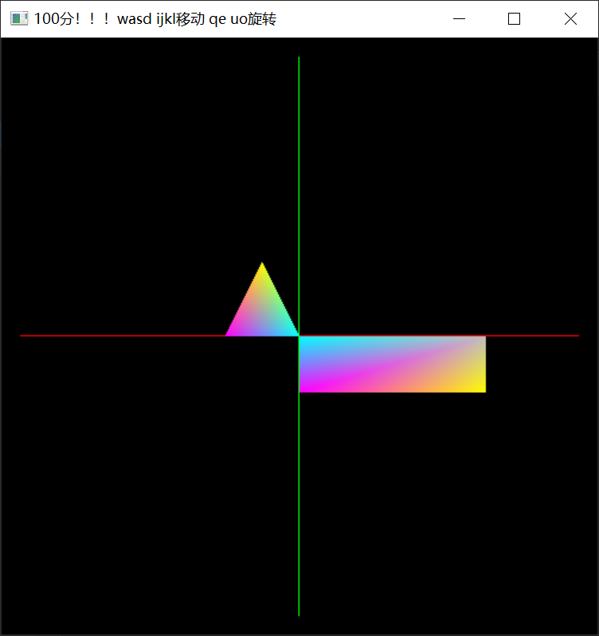

**移动**

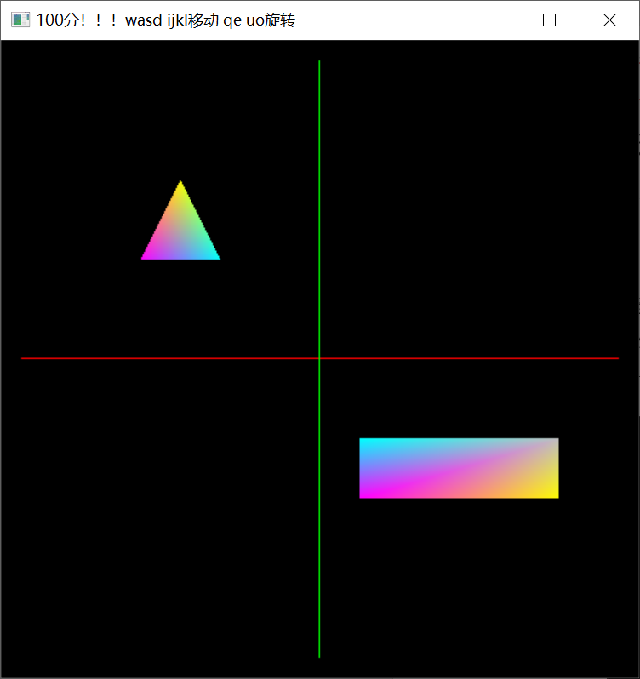

**旋转**

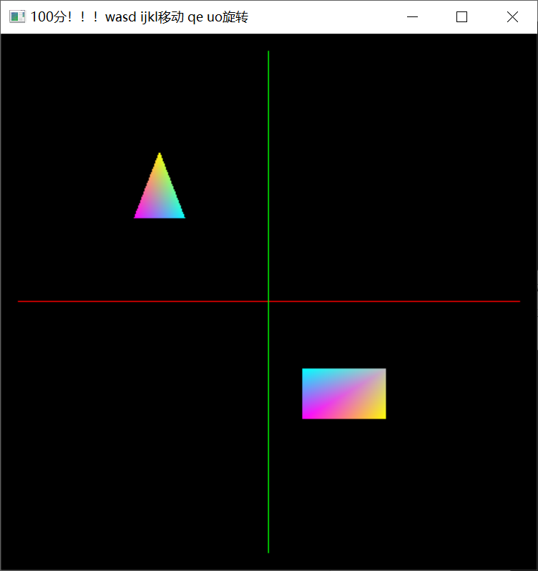

**旋转无法看出方向和前后，因为平行投影**